线 性 代 数(A)试 卷----A卷
一．单项选择题（每题3分，共15分）
1．设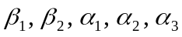 为4维列向量组，行列式 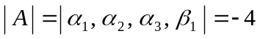，
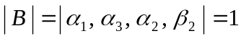，则行列式 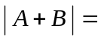
a. 40； b. －40； c. －3； d. －16。
2．设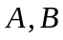为阶矩阵,且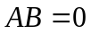,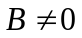，则必有
a. 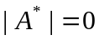； b. 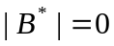； c. 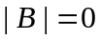； d. 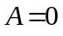。
3．已知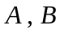为四阶方阵,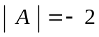,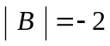,则 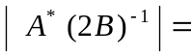
a. ； b. 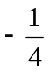； c. ； d. 。
4．设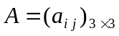为非零实矩阵，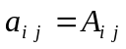，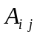是行列式 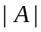 中元素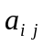的代
数余子式，则矩阵必为
a. 不可逆矩阵； b. 对称矩阵； c. 正交矩阵； d. 正定矩阵。
5．设为矩阵,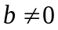,且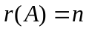,则线性方程组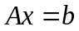 .
a. 有唯一解； b. 有无穷多解； c. 无解； d. 可能无解。
二. 填空题（每题3分，共15分）
1．已知为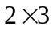矩阵,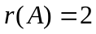,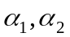是非齐次线性方程组的有解,且
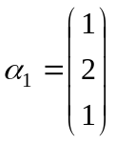， 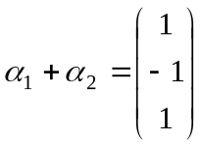，
则线性方程组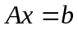的通解为 。

2．已知矩阵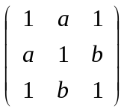相似于对角阵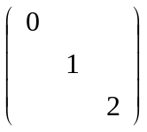，则= ，= 。
3．已知行列式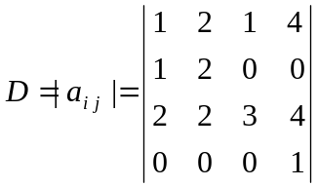, 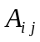是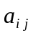的代数余子式,
则 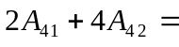 。
4．设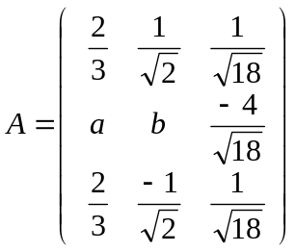，若为正交阵，则 ，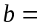 。
5．设为阶矩阵，满足 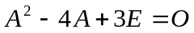，则 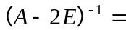 。
三． 计算题（每题9分，共54分）
1．计算 阶行列式 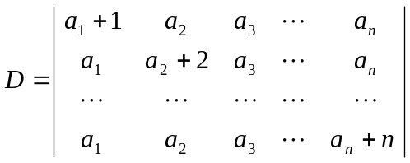
2. 已知为阶矩阵，且满足方程 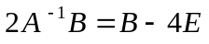，其中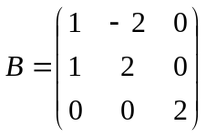
（1） 证明：矩阵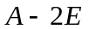可逆； （2）求矩阵。
3．设线性方程组为 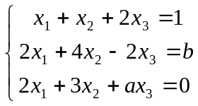，试问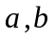取何值时，此线性方程组无解，
有唯一解，有无穷多解？当其有无穷多解时，求其通解。
4．设维行向量 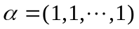,阶矩阵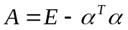。
(1) 求矩阵的特征值和特征向量；
(2) 问矩阵是否可相似于对角阵？若能，求出可逆阵和对角阵，使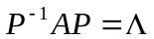。
若不能，请说明理由。
5．求正交变换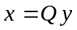，将实二次型 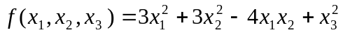 化为标准
形，并写出正交变换 。
6．设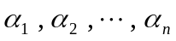是实数域上的线性空间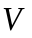的一个基，向量组
。
(1) 证明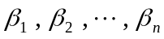也是的一个基，并求出由到
的过渡矩阵；
- 设向量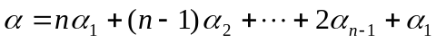，求在基下的坐标；
- 设上的线性变换A：A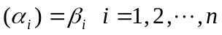，求A在基下的
矩阵以及A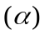在下的坐标。
四、证明题(每题8分,共16分)
17．设向量组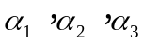线性无关，且可由向量组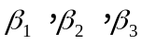线性表示。证明：
(1) 向量组线性无关；(2) 向量组与等价；
(3) 向量组中存在某个向量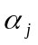，使得向量组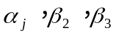线性无关。
2．设为阶矩阵，且 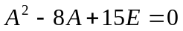。(1) 证明秩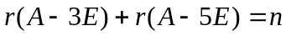；
(2) 证明可相似于对角阵； (3) 求行列式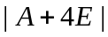。
线 性 代 数 (A) 参 考 解 答
一 选择题 B A A C D
二 填空题
1.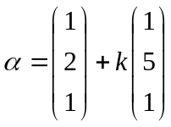 ； 2.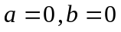；3.；4.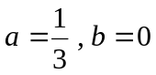； 5.
三 计算题
1．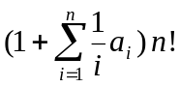；
16．(1) 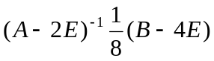
(2) 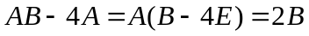，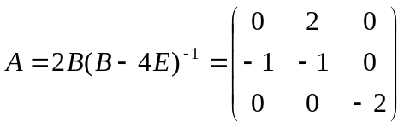
4．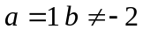无解，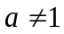 唯一解，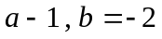通解为 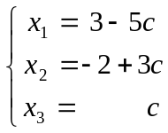；
5．特征值 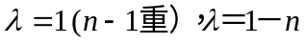；特征向量
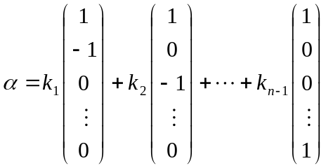； 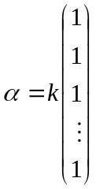
6．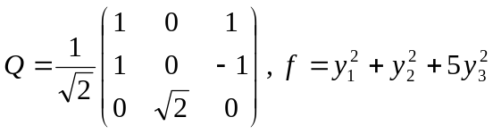；
3. (1)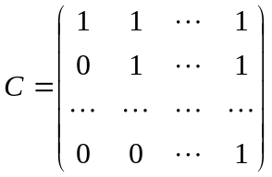；(2)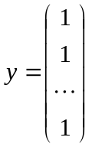；

(3)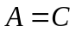, A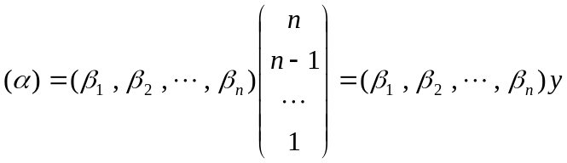。
四 证明题
17．(1) 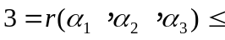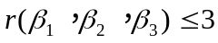，故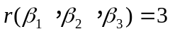。
(2) 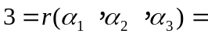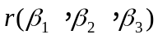，且可由线性表示,
故向量组与等价。
- 若不，则对任意， 线性相关，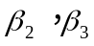线性无关,故
由线性表示，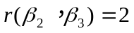，矛盾。
2．(1) 因为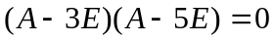
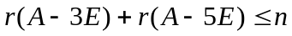,且
所以。
(2) 因为，特征值的取值为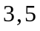，
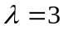 线性无关特征向量有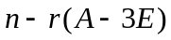个
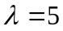 线性无关特征向量有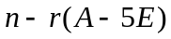个
所以有个线性无关的特征向量，能相似于对角阵。
(3) 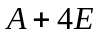的特征值为3＋4＝4和5＋4＝9，所以
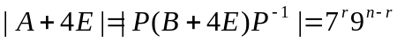，其中为特征值3的重数。

